Реферат
Змн.
Арк.
№ докум.
Підпис
Дата
Арк.
4
КНУ.РМ.141.25.479с.10.Р

Розроб.
Сторчевий О.
Перевір.
Барановська М
Реценз.

Н. Контр.
Титюк В.К.

Затверд.
Толмачов С.Т.

РЕФЕРАТ
Літ.
Аркушів
1
ЕМ гр. ЕМО-24м

65 стор., 19 рис., 12 табл., 15 літ. джерел.
Об’єкт дослідження: процес роботи димососа ДН-12,5 установки очистки газу електродугової сталеплавильної пічі №1 сталефасоноливарного цеху Запорізького ливарно-механічного заводу.
Предмет дослідження: енергетичні та динамічні показники асинхронного електроприводу димососа при живленні від мережі та від матричного перетворювача частоти.
Мета роботи: підвищення енергоефективності та покращення динамічних характеристик димососів вентиляційних систем сталефасоноливарного виробництва шляхом застосування матричних перетворювачів частоти у системах електроприводу.
Наукова новизна: розроблено імітаційну модель системи “МПЧ – асинхронний двигун – димосос”, яка відображає реальні умови роботи вентиляційного обладнання; доведено, що МПЧ забезпечує плавний та стабільний пуск димососа.
Галузь застосування – системи вентиляції та димовидалення металургійних підприємств.
Отримані результати: встановлено, що застосування матричного перетворювача частоти під час запуску димососа суттєво знижує пускові електромагнітні навантаження: струм статора – на 1,4 %, струм ротора - більш ніж на 25 %, стрибки електромагнітного моменту - у 2–3 рази, що підвищує енергоефективність та забезпечує надійну роботу димососів.
ВЕНТИЛЯЦІЙНІ СИСТЕМИ, ДИМОСОС, АСИНХРОННИЙ ДВИГУН, МАТРИЧНИЙ ПЕРЕТВОРЮВАЧ ЧАСТОТИ, ПУСКОВІ РЕЖИМИ, ЕНЕРГОЕФЕКТИВНІСТЬ

Вступ
Змн.
Арк.
№ докум.
Підпис
Дата
Арк.
7
КНУ.РМ.141.25.479с.10.В

Розроб.
Сторчевий О.

Перевір.
Барановська М

Реценз.

Н. Контр.
Титюк В.К.

Затверд.
Толмачов С.Т.

ВСТУП
Літ.
Аркушів
2
ЕМ гр. ЕМО-24м

Сучасний етап розвитку промисловості характеризується зростаючими вимогами до енергоефективності, надійності та екологічної безпеки технологічних процесів. Значну частку енергоспоживання на металургійних підприємствах становлять системи вентиляції та димовидалення, робота яких безпосередньо впливає на ефективність виробництва та умови праці. Особливо це стосується сталефасоноливарних цехів, де під час плавлення й лиття металу утворюється значна кількість шкідливих газів і теплових викидів.
У таких умовах димососи є ключовими елементами вентиляційних систем, забезпечуючи необхідне розрідження та відведення продуктів згоряння. Проте традиційні схеми живлення електроприводів димососів від мережі змінного струму характеризуються високими пусковими струмами, різкими змінами моменту та значними енергетичними втратами. Тому одним із найефективніших напрямів підвищення енергоефективності вентиляційних систем є застосування регульованих електроприводів на основі матричних перетворювачів частоти (МПЧ), які забезпечують плавне керування швидкістю двигуна без проміжної ланки постійного струму.
Об’єкт дослідження: процес роботи димососа ДН-12,5 установки очистки газу електродугової сталеплавильної пічі №1 сталефасоноливарного цеху Запорізького ливарно-механічного заводу.
Предмет дослідження: енергетичні та динамічні показники асинхронного електроприводу димососа при живленні від мережі та від матричного перетворювача частоти.
Мета роботи: підвищення енергоефективності та покращення динамічних характеристик димососів вентиляційних систем сталефасоноливарного виробництва шляхом застосування матричних перетворювачів частоти у системах електроприводу.

Завдання дослідження:
Змн.
Арк.
№ докум.
Підпис
Дата
Арк.
8
КНУ.РМ.141.25.479с.10.В

- Проаналізувати принцип роботи димососів вентиляційних систем і особливості їх електроприводів.
- Розробити математичну та імітаційну модель електроприводу димососа в середовищі Matlab/Simulink.
- Провести моделювання роботи димососа типу ДН-12,5 у двох режимах живлення – безпосередньо від мережі та від матричного ПЧ.
- Дослідити вплив застосування матричного перетворювача частоти на пускові струми, електромагнітний момент і плавність розгону двигуна.
- Оцінити енергетичну ефективність та доцільність впровадження МПЧ у вентиляційних системах промислових підприємств.
Результати дослідження:
У ході моделювання встановлено, що використання матричного перетворювача частоти під час запуску димососа забезпечує зниження пускового струму статора з понад 700 А до приблизно 500 А, а амплітудні значення струму ротора зменшуються більш ніж на 25 %. Стрибки електромагнітного моменту при запуску скорочуються у 2–3 рази (з 900 Н·м до близько 500 Н·м), при цьому характер розгону стає плавним, без різких коливань.
Під час запуску з відкритою заслінкою пусковий струм також становить близько 500 А проти понад 700 А при живленні від мережі, а амплітудні значення струму ротора знижуються з 1000 А до 750 А. Час розгону збільшується до 3 секунд, але процес відбувається стабільно та рівномірно.
Крім того, застосування МПЧ забезпечує стабільну форму миттєвої напруги, не викликаючи спотворень у мережі живлення. Таким чином, впровадження матричних перетворювачів частоти у системи електроприводів димососів дозволяє підвищити енергоефективність, зменшити електромеханічні навантаження та забезпечити надійну і безпечну експлуатацію вентиляційного обладнання.

1.1 Виготовлення лиття в сталефасоноливарному цеху № 2 Запорізького ливарно-механічного заводу
Змн.
Арк.
№ докум.
Підпис
Дата
Арк.
10
КНУ.РМ.141.25.479с.10.ТЧ

10 років ТОВ КЗМО виготовляє деталі нестандартного обладнання, спеціалізуючись на виготовленні виливків високої якості із чавунів та сталей різних марок з урахуванням усіх технологічних вимог (ДСТУ), виконуючи замовлення обладнання для підприємств та художнє лиття для власних потреб (лиття сталі на зразок або лиття сталі на індивідуальне замовлення); з моменту відкриття виготовлено понад 7000 тонн якісного сталевого та чавунного лиття.
ТОВ «КЗМО» виготовляє для металургійних та коксохімічних підприємств: плити тушильного вагона, кронштейни, тарілки колони ректифікації, рами та кришки завантажувальних люків, носки електроподушки, мульди розливальної машини, колосники спікального візка тощо; для гірничо-збагачувальних комбінатів: колеса вагонеток, колісні пари вагонеток, тормозні колодки електровоза, корпуси елементів мультициклону, скріппера грейферні, колосники випалювальних візків; енергетичне обладнання: компресори, нагнітачі, теплообмінники, маслоохолоджувачі, насоси ЦНС.
На території ТОВ КЗМО працює індукційна пічь з продуктивністю розплаву металу до 700 кг; термоділянка з піччю відпалу та загартування (габаритні розміри печі 2 х 2 м); лабораторія для вимірювання хімічного аналізу металу (різних марок чавуну та сталі) з сучасним обладнанням - спектрометром GNR S5 Solaris CCD Plus, який забезпечує високу точність аналізу лиття та готової продукції.
Підприємство ТОВ КЗМО здійснює лиття виробів двома основними способами:
- за технологією ЛГМ (лиття за газифікованими моделями);
- із застосуванням ХТС (холоднотвердіючих сумішей).
Окрім цього, на підприємстві проводяться операції загартування та термообробки (ТВЧ).
Використання зазначених технологій забезпечує виготовлення виливків складної форми з високою якістю поверхні (Rz40), розмірною та масовою точністю до 7-го класу (згідно з ДСТУ 8981:2020), а також дає змогу отримувати тонкостінні виливки та забезпечувати повну повторюваність деталей у серійному виробництві.
Змн.
Арк.
№ докум.
Підпис
Дата
Арк.
11
КНУ.РМ.141.25.479с.10.ТЧ

Характеристики виливків наведено у табл. 1.1.
Таблиця 1.1 - Характеристики виливків (маса – від 1 кг до 600 кг)
№ з/п | Лиття чавунне | Лиття сталеве
1 | Сірий чавун СЧ10, СЧ15, СЧ20, СЧ25, СЧ30, СЧ35 | Вуглецева сталь 15Л, 20Л, 25Л, 35Л, 45Л, 55Л
2 | Високоміцний чавун ВЧ40, ВЧ45, ВЧ50, ВЧ60 | Низколегована сталь 20ГЛ, 35ХМЛ, 70ХЛ
3 | Жароміцний чавун ЧХ1, ЖЧХ1,5, ЧХ32 | Легована сталь 75Х24ТЛ, 40Х12Н24СЛ
4 |  | Зносостійка сталь 110Г13Л
Процес лиття ТОВ КЗМО показаний на рис. 1.1.
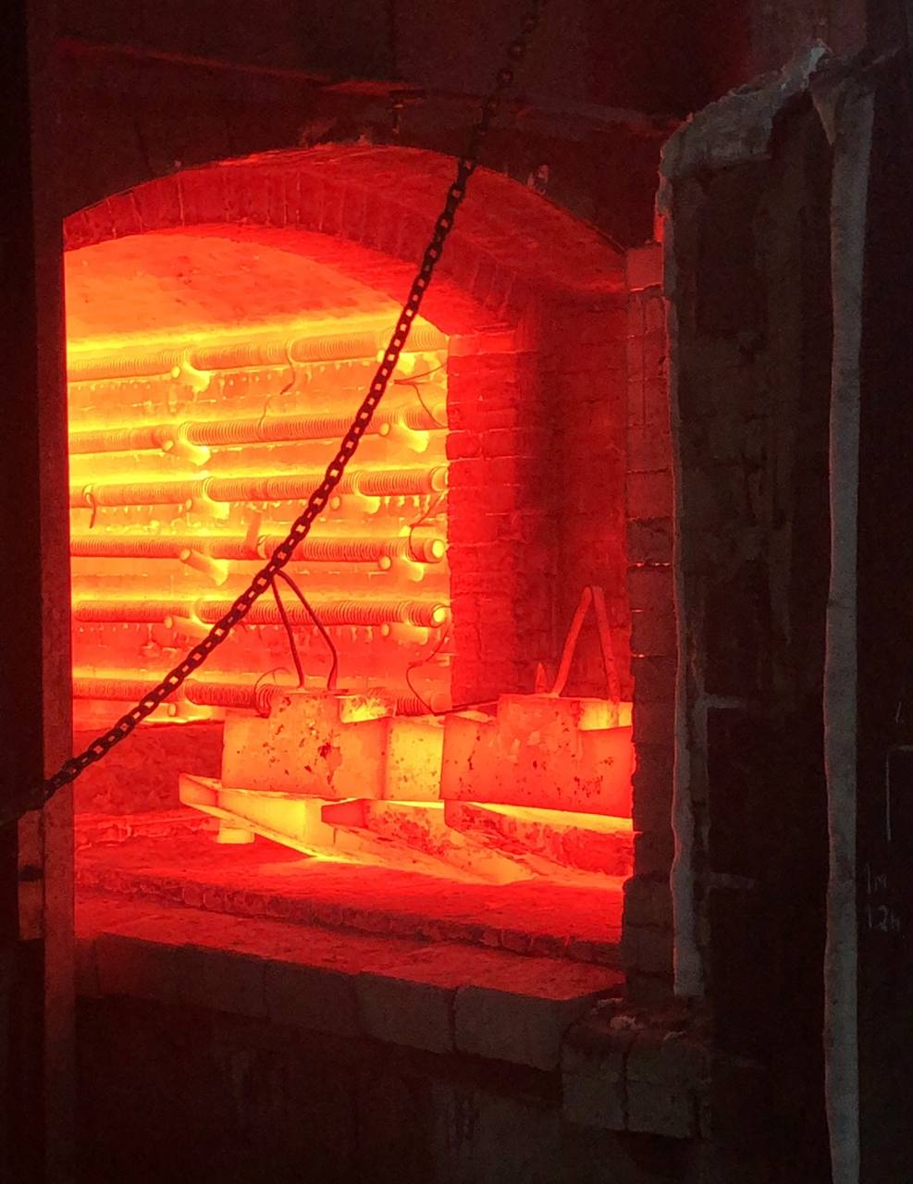 | 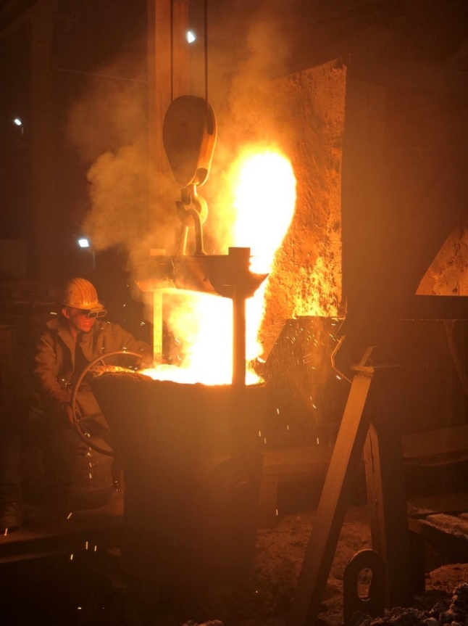
Рисунок 1.1 - Виготовлення виливків високої якості із чавунів та сталей різних марок
1.2 Основні дільниці сталефасоноливарного цеху
Змн.
Арк.
№ докум.
Підпис
Дата
Арк.
12
КНУ.РМ.141.25.479с.10.ТЧ

У сталефасоноливарному цеху (СФЛЦ) корпусу № 2 (план СФЛЦ №2 див. на рис. Д1 Додатку А) застосовуються багаторазові металеві опоки, що застосовуються як при ручному, так і при машинному формуванні. Технічні дані опок наведені в табл. 1.2.
Таблиця 1.2 - Технічні даних опок СФЛЦ №2
Габарити опок, мм | Маса виготовлених відливок, т | Середні металоємність форми (за годинним литтям), кг | Досягнутий максимальний об’єм виробництва, т/год
2000х1800х600 | 0,5-2,5 | 1037 | 17000
3500х3400х700/1000 | 3,0-7,3 | 4742 | 13000

1.2.1 Поточна комплексно-механізована лінія №5
На ділянці є плац ручного формування, обладнаний поворотним живильником, системою бункерів та конвеєрів.
Технологічний процес: Подача формувальної суміші із сумішопідготовчого відділення проводиться конвеєрами в бункери, розташовані вздовж естакади формувальної ділянки. Машинне формування проводиться на двох потокових лініях.
Транспортування сталерозливного ківша у відповідний проліт виконується міжпролітним візком. Заливка проводиться на спеціальному плаці, куди виставляються зібрані форми. Камери охолодження, передбачені проектом, не працюють. Вибивання проводиться в тому ж прольоті на одній із вибивних грат. Відпрацьована суміш частково конвеєром повертається на переробку, решта суміш також транспортується конвеєром у відповідний бункер, розташований над дорогою, щоб звідти автомобільним транспортом відходи землі вивезти в відвали. Виливки транспортуються на платформі в термообрубну ділянку для подальшої обробки. Організовано ділянку виробництва чаш шлаковозних. Опочне, модельне, допоміжне оснащення, ливарна технологія розроблено з урахуванням досвіду вітчизняних виробників із виробництва чаш шлаковозних. Заливання чаш проводиться у спеціально призначених кесонах.
Змн.
Арк.
№ докум.
Підпис
Дата
Арк.
13
КНУ.РМ.141.25.479с.10.ТЧ

1.2.2 Плавильна дільниця
В даний час на плавильній ділянці корпусу 2 виплавляється більше 25 марок сталей, сплавів і чавунів, що використовуються для отримання виливків та зливків. 80% металу виплавляється шляхом окислення.
Виплавка проводиться у дугових сталеплавильних печах № 7 (м. ДС-6Н1) ємністю 6 т, № 9 (м. ДС-12-Н2), 10 (м. ДС-12-Н2) ємністю 12 т.
Технологічний процес: Металошихта подається в плавильний проліт залізничним транспортом у спеціальних цебрах. Завантажується металошихта у відкриту ванну електродугової печі електромостовим краном. Рідка сталь, що виплавляється методом переплаву або окислення, зливається в стопорний сталерозливний ківш. Виготовляється позапічна обробка розплаву, продування аргоном через пористі шви футерування днища ківша та подача силікокальцевого дроту трайбапаратом.
Після зливу металу ківш цим же краном встановлюється на передавальний міжпрогоновий візок і транспортується до місця заливання форм. Заливка виконується за допомогою крана. ^
1.2.3 Стрижнева дільниця
Стрижнева дільниця призначена для приготування стрижнів різної складності. Технологічний процес: Стрижні виконуються машинами формувальними моделями 232 і 233, встановленими під бункерами з стрічковими живильниками.
У 2009 р. введено в експлуатацію два стрижневі автомати фірми «Laempe»: LL 30 (1 шт.), L 65 (1 шт.).
Сушіння стрижнів виконується в сушильнях об'ємом 60 м³ і 20 м³, теплоносій - природний газ.
Для роботи з рідкими скляними сумішами передбачений плац площею 432 м2.
Змн.
Арк.
№ докум.
Підпис
Дата
Арк.
14
КНУ.РМ.141.25.479с.10.ТЧ

1.2.4 Сумішопідготовча дільниця
Сумішопідготовча дільниця призначена для приготування формувальних та стрижневих сумішей для ручного та машинного формування.
Технологічний процес: Свіжі піски та оборотна суміш подаються на ділянку системою стрічкових конвеєрів із корпусу №5, що забезпечує підготовку шихтових матеріалів. Установка для приготування рідких компонентів забезпечує суміш приготувальну ділянку сполучними складовими. Приготування наповнювальної формувальної суміші проводиться в бігунах безперервної дії моделі 15207, облицювальної та стрижневої сумішей - у бігунах періодичної дії моделі 114 та змішувачі інтенсивному ІСЛ-40, паста та хромисті суміші - у бігунах періодичної дії мод.111. Приготовлені суміші транспортуються на формувальну ділянку стрічковими конвеєрами.
1.3 Основне обладнання сталефасоноливарного цеху
1.3.1 Електропіч дугова сталеплавильна ДСП-12Н2
Основні технічні дані та характеристики ДСП-12Н2 наведені у табл. 1.3.
Таблиця 1.3 - Технічні характеристики дугової сталеплавильної електропечі ДСП-12Н2
№ з/п | Найменування параметру | Номінальне значення параметру
1 | Номінальна ємність, т | 12
2 | Діаметр кожуха на рівні відкосів, мм | 3785±10
3 | Потужність трансформатора, кВА | 8000
4 | Напруга трансформатора, В:  ВН  НН | 10000  318-120
5 | Максимальний струм електрода, кА | 17,5
6 | Число фаз  Змн.  Арк.  № докум.  Підпис  Дата  Арк.  15  КНУ.РМ.141.25.479с.10.ТЧ | 3
7 | Частота струму, Гц | 50
8 | Напруга кіл керування, В | 220
9 | Напруга силових кіл приводів, В | 380
10 | Діаметр графитированого електроду, мм | 350±3,5
11 | Діаметр розпаду електродів, мм | 1000±50
12 | Хід електродів, мм | 2250
13 | Максимальна швидкість переміщення електродів вгору, мм/с (м/хв), не менше | 75 (4,5)
14 | Розміри робочого вікна:  ширина  висота | 980±20  690±10
15 | Витрата охолоджувальної води без урахування охолодження регулятора потужності трансформатора, м³/год | 30
16 | Час розплавлення під струмом, год | 1,11
17 | Середньозважений коефіцієнт потужності за максимальним ступенем нижчої напруги | 0,83
18 | Опір струмопідводу на стороні низької напруги, Ом:  активний  реактивний | 1·10⁻³  517·10⁻³
19 | Коефіцієнт асиметрії фаз електропечі,  %, не більше | 10
20 | Питома витрата електроенергії на розплавлення твердої завалки, кВт·год/т | 445
21 | Маса електропечі, т | 150
22 | У тому числі маса футеровки, т | 60

1.3.2 Електропіч дугова сталеплавильна ДС-6Н1
Змн.
Арк.
№ докум.
Підпис
Дата
Арк.
16
КНУ.РМ.141.25.479с.10.ТЧ

Основні технічні дані та характеристики ДС-6Н1 наведені у табл. 1.4.
Таблиця 1.4 - Технічні характеристики дугової сталеплавильної електропечі ДС-6Н1
№ з/п | Найменування параметру | Номінальне значення параметру
1 | Номінальна ємність, т | 6
2 | Діаметр кожуха на рівні відкосів, мм | 3020±5
3 | Потужність трансформатора, кВА | 4000
4 | Напруга трансформатора, В:  ВН  НН | 10000 або 6000  281-130
5 | Максимальний струм електрода, кА | 9,9
6 | Число фаз | 3
7 | Частота струму, Гц | 50
8 | Напруга кіл керування, В | 220
9 | Напруга силових кіл приводів, В | 380
10 | Діаметр графитированого електроду, мм | 300
11 | Діаметр розпаду електродів, мм | 900±15
12 | Діаметр кожуха на рівні відкосів, мм | 3020±5
13 | Діаметр ванни на рівні відкосів, мм | 2260±10
14 | Глибина ванни від рівня порогу, мм | 390±5
15 | Висота плавильного простору від порогу до верзу стінки, мм | 1300±5
16 | Розміри робочого вікна:  ширина  висота | 500±5  640±5
17 | Витрата охолоджувальної води без урахування охолодження регулятора потужності трансформатора, м³/год  Змн.  Арк.  № докум.  Підпис  Дата  Арк.  17  КНУ.РМ.141.25.479с.10.ТЧ | 26
18 | Час розплавлення твердої завалки, хв | 60
19 | Питома витрата електроенергії на розплавлення твердої завалки, кВт·год/т | 500

1.3.3 Термічна піч
ТОВ КЗМО має власну термічну піч із викотним подом та охолодженням водою, яка проводить термічні обробки: загартування, відпал, відпуск і нормалізація.
Докладний розгляд процесів роботи термічної печі зведена до табл. 1.5.
Таблиця 1.5 - Процеси роботи термічної печі
Процеси | Загартування | Відпал | Відпуск | Нормалізація
Темпера-тура | 800-1100 °C  (залежно від матеріалу) | 500-800 °C  (залежно від матеріалу) | 150-700 °C, (залежно від типу сталі та розмірів деталі) | 850-950 °C
Процес | після нагрівання до потрібної температури, деталі швидко занурюються в ванну для швидкого охолодження | деталі нагріваються до заданої температури, витримуються в печі для зняття внутрішньої напруги і подальшого рівномірного розподілу структури металу | деталі нагріваються до потрібної температури і витримуються в печі | після нагрівання до потрібних температур деталі дістаються з печі для швидкого охолодження на повітрі із застосува-нням додаткового обладнання
Призна-чення | камера 2м x 1,7м x 1,4м; ванна: 12 м³ | процес необхідний для поліпшення пластичності та зниження твердості матеріалу | зняття напружень і поліпшення механічних властивостей;  знижує крихкість і підвищує зносостійкість матеріалу | поліпшення механічних властивостей матеріалів;  більш однорідну структуру та поліпшену твердість матеріалу
Техноло-гічні додатки  Змн.  Арк.  № докум.  Підпис  Дата  Арк.  18  КНУ.РМ.141.25.479с.10.ТЧ | ванна з водою, маслом або спеціальними рідинами | деталі рівномірно 15-20 годин охолоджуються в печі |  | ретельно контролювати температури для уникнення термічних пошкоджень матеріалу

Розміри камери: довжина - 2 м, ширина - 1,7 м, висота - 1,4 м.
З огляду на розміри нашої печі, ми зможемо термічно обробляти деталі завдовжки до 2 метрів, завширшки до 1.7 метрів і заввишки до 1.4 метрів, що достатньо для різних промислових потреб. Щоб точніше дати рекомендації щодо процесів або розрахунків, уточніть, який матеріал ви хочете термічно обробляти, а також параметри виливки.
Гартівна ванна на 12 м³ дає змогу ефективно охолоджувати деталі після загартування.
Охолодження в гартівній ванні з об'ємом 12 м³ має бути рівномірним і стабільним, щоб уникнути деформацій або тріщин на дітях. Використання води як охолоджувальної рідини підходить для більшості сталей, але важливо контролювати температуру води для стабільності процесу.

1.4 Установка очистки газу ФРКДІ-11 №1
Установкою очистки газу є фільтр рукавний каркасний з двосторонньою імпульсною продувкою (ФРКДІ-11 №1).
Призначення: очищення технологічних газів електродугової сталеплавильної печі №1 від речовини у вигляді суспендованих твердих частинок, недиференційованих за складом.
Схема установки очистки газу показана на рис. 1.2, що пояснює принцип її роботи:

Електродугова сталеплавильна піч №1 →
Змн.
Арк.
№ докум.
Підпис
Дата
Арк.
19
КНУ.РМ.141.25.479с.10.ТЧ

→ Фільтр рукавний ФРКДІ-1100 №1 →
→ Димосос ДН-17 → Викид газопилового потоку в атмосферне повітря

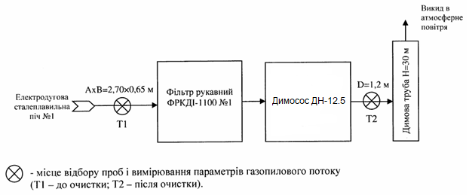
Рисунок 1.2 – Схема установки очистки газу

Експлуатаційні показники роботи установки очистки газу наведені в табл. 1.6.
Таблиця 1.6 - Експлуатаційні показники роботи установки очистки газу
№  з/п | Найменування оптимальних  (регламентованих)  параметрів | Одиниця  виміру | Проєктні показники роботи
1 | Об'ємна витрата (продуктивність по газопиловому потоку), приведена до нормальних умов:  - на вході  - на виході | тис.м³/год | 300  300
2 | Температура газопилового потоку, що очищується:  - на вході  - на виході | °С | 130  130
3 | Масова концентрація забруднюючих речовин у газопиловому потоці, що очищується:  Змн.  Арк.  № докум.  Підпис  Дата  Арк.  20  КНУ.РМ.141.25.479с.10.ТЧ  - на вході факт  - на виході | мг/м³ | 10000  1428  44,6
4 | Ступінь очищення (ефективність роботи установки очистки газу) | % | 96
5 | Масова витрата ГДВ (факт) | г/с | 0,4879
6 | Швидкість газопилового потоку в апараті | м/с | 12,1

1.4.1 Технічний опис складу основних вузлів фільтрів ФРКДІ-1100
Принципова схема роботи фільтрів показана на рис. 1.3.
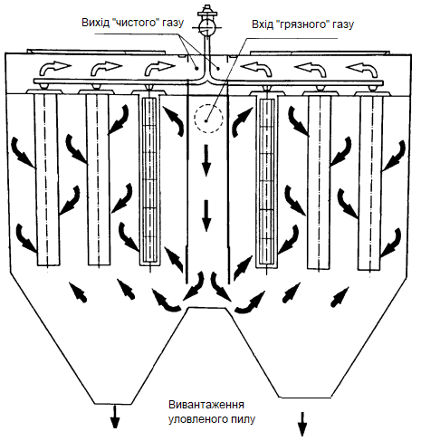
Рисунок 1.3 - Принципова схема роботи фільтрів

Несправним вважається такий стан системи:
- відсутній тиск стисненого повітря у розподільниках імпульсів;
- відсутня напруга в шафах керування регенерацією ШУ-1 на позначці +4,800 (пультова) та в шафі керування пиловивантаженням ШУ-2 на позначці +2,400;
Змн.
Арк.
№ докум.
Підпис
Дата
Арк.
21
КНУ.РМ.141.25.479с.10.ТЧ

- наявний обрив хоча б одного рукава або пошкодження у вигляді отворів, спричинених зносом чи механічним впливом, що викликає викид неочищених газів в атмосферу;
- підвищений рівень пилу в бункерах через несвоєчасне їх розвантаження, що призводить до злежування матеріалу та втрати сипкості.
Перевірку ефективності роботи газоочисної системи необхідно виконувати не рідше одного разу на рік, а також у таких ситуаціях:
- у разі зміни режимів функціонування основного технологічного обладнання (печей);
- після проведення капітального ремонту або реконструкції установки.
Результати перевірки оформлюються відповідним актом.
Особливості кріплення фільтрувального елемента
Нова рукавна дошка забезпечує надійне одностороннє закріплення фільтрувального елемента. Регенерація фільтрувальних рукавів здійснюється за допомогою розподільника імпульсів через розподільні колектори, які розташовані співвісно з рядами фільтрувальних елементів.
Фільтрувальний елемент являє собою тканинний рукав діаметром 139 мм та довжиною 6040 мм. Матеріалом рукава є неткане голкопробивне полотно типу F-500РЕ. Усередині рукава встановлюється дротяний каркас.
Рукав виготовлений зі швом у вигляді трирядкового поздовжнього з’єднання. У горловину рукава вшите металеве кільце, яке запобігає його прослизанню вниз через отвір у рукавній дошці. У нижній частині передбачене денце. Конструкція рукава має особливість: у верхній зоні розташовані три шари фільтрувального матеріалу для забезпечення герметичного кріплення у зоні «чистого» газу, а в нижній — для запобігання стиранню в процесі експлуатації.
Каркас має збірну конструкцію: окремі секції з’єднуються між собою за допомогою спеціального замкового механізму. Верхня частина каркаса оснащена металевою втулкою зі сферичною поверхнею, що забезпечує ущільнення рукава в місці його встановлення у рукавну дошку. Нижній кінець каркаса завершується металевим денцем. Дротовий каркас призначений для встановлення всередину рукава, щоб запобігти його деформації чи зминанню під впливом газового потоку, спрямованого ззовні всередину.
Змн.
Арк.
№ докум.
Підпис
Дата
Арк.
22
КНУ.РМ.141.25.479с.10.ТЧ

Конструктивні особливості верхньої частини каркаса забезпечують щільне прилягання фільтрувального рукава до отвору рукавної дошки без потреби у додаткових елементах кріплення.
Система регенерації.
У процесі ремонтних робіт було проведено повну заміну системи регенерації. Ця система являє собою комплекс обладнання, призначений для подавання імпульсів стисненого повітря всередину фільтрувальних рукавів з метою очищення їх зовнішньої поверхні від пилу. До складу системи регенерації входять:
- трубопровід стисненого повітря із запірною арматурою та вузлом редукування;
- редукувальний пристрій — розподільник імпульсів;
- продувні клапани;
- роздавальні колектори;
- шафа автоматичного керування (ШУ-1).
Трубопровід стисненого повітря забезпечує подачу повітря під тиском 0,4–0,45 МПа (4–4,5 кгс/см²) до розподільників імпульсів для регенерації фільтрувальних елементів. Стиснене повітря, що надходить до продувних клапанів, повинно бути осушене та очищене не нижче 10 класу відповідно до ISO 8573-1:2010, а температура точки роси за вологою та маслом має бути не вище –40 °С.
На вході трубопроводу, на майданчику обслуговування, встановлений вузол редукування стисненого повітря, що включає кульовий кран Ду 20 та фільтр-регулятор Camozzi. Фільтр-регулятор забезпечує стабільність тиску повітря, яке подається в розподільники імпульсів. Перед кожним розподільником імпульсів розташований кульовий кран Ду 20, який дозволяє відключати подачу повітря під час ремонтних робіт (ревізія продувних клапанів, заміна мембран тощо).
Змн.
Арк.
№ докум.
Підпис
Дата
Арк.
23
КНУ.РМ.141.25.479с.10.ТЧ

Кожен фільтр обладнаний трьома розподільниками імпульсів. Вони подають стиснене повітря до роздавальних колекторів для здійснення імпульсної регенерації рукавів. У нижній частині розподільника встановлений кульовий кран Ду 12, що слугує для підключення повітря до виробничих потреб та для зливу конденсату.
У кожному розподільнику імпульсів змонтовано 12 продувних клапанів (рис. 1.4). Продувний клапан створює імпульс стисненого повітря під час регенерації фільтрувальних рукавів. Керування його роботою здійснюється клапаном швидкого вихлопу VSC 1/2 фірми Camozzi, який встановлюється у верхній частині клапана.
У вихідному стані тиск під та над мембраною продувного клапана вирівняний і становить 4–4,5 атм. Завдяки дії пружини мембрана закриває прохід стисненого повітря в дифузор і далі - у роздавальний колектор.
Після надходження керуючого сигналу від блоку автоматики клапан швидкого вихлопу VSC 1/2 відкриває канал для виходу повітря в атмосферу із порожнини над мембраною, внаслідок чого тиск під мембраною піднімає її у верхнє положення та відкриває подачу стисненого повітря в сопла фільтрувальних рукавів.
При припиненні керуючого сигналу клапан швидкого вихлопу перекриває атмосферний канал, тиск у порожнинах вирівнюється, і мембрана під дією пружини повертається у нижнє положення, перекриваючи подачу продувного повітря.
Конструкція продувного клапана забезпечує високоефективну регенерацію рукавів не лише завдяки об’єму повітря, а й через утворення ударної хвилі, яка виникає внаслідок швидкого спрацювання клапана. У випадку відсутності електроживлення клапан може бути приведений у дію вручну шляхом механічного впливу на мембрану в клапані швидкого вихлопу.
Змн.
Арк.
№ докум.
Підпис
Дата
Арк.
24
КНУ.РМ.141.25.479с.10.ТЧ

Роздавальний колектор подає імпульси стисненого повітря безпосередньо до фільтрувальних рукавів. Колектор оснащений шістьма соплами діаметром 12 мм, які розташовані співвісно з горловинами рукавів. Конструкція сопел забезпечує формування ударної хвилі, що підвищує ефективність очищення фільтрувальних елементів.
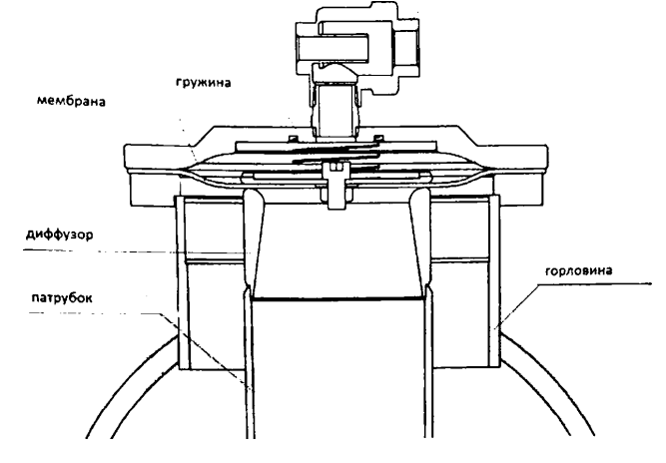
Рисунок 1.4 – Принципова схема клапана продувного

Режими роботи системи регенерації.
Шафа управління регенерацією ШУ-1, використовуючи датчик перепаду тиску ∆Р у камерах «чистого» та «брудного» газу (фільтр 10-2), контролює ступінь забруднення фільтрувальних елементів. За значення перепаду ∆Р у діапазоні 0,3–0,8 (гідравлічний опір 1,8–2,5 кПа) шафа через клемну розподільчу коробку (ККР) автоматично керує процесом регенерації фільтра.
Для забезпечення ефективної роботи передбачено три основні режими:
Змн.
Арк.
№ докум.
Підпис
Дата
Арк.
25
КНУ.РМ.141.25.479с.10.ТЧ

- автоматичний;
- циклічний;
- ручний.
Режим ручний.
Запуск циклу регенерації здійснюється кнопкою «Запуск регенерації» з лицьової панелі шафи керування при ∆Р менше 0,3. Режим застосовується:
- під час пусконалагоджувальних робіт;
- перед зупинкою ГОУ для огляду технічного стану систем;
- перед виконанням ремонтних робіт на печі, дутьовому апараті або газоочищенні;
- перед зупинкою ГОУ на термін понад 4 години у зимовий період (при температурі нижче 0 °С).
У цьому випадку протягом першої години після зупинки печі обов’язково необхідно виконати запуск системи.
Операцію проводить відповідальна особа за безпечну експлуатацію ГОУ.
Режим циклічний.
Цей режим є резервним. Запуск циклу здійснюється за таймером, інтервал якого встановлюється на логічному модулі Zelio Logic дослідним шляхом. Режим застосовується як альтернатива автоматичному у разі:
- несправностей у ланцюзі вимірювання ∆Р;
- проведення профілактичних робіт;
- роботи у складних погодних умовах (зима, висока вологість, дощ), коли пилове навантаження зростає.
У циклічному режимі продувні клапани спрацьовують послідовно з 1-го по 36-й, із заданою затримкою між імпульсами. Після проходження повного циклу модуль виконує технологічну паузу і запускає новий цикл.
Режим застосовується у випадках підвищеного пилового навантаження для недопущення утворення нашарувань на рукавах.
Важливо: циклічний режим працює навіть при вимкненій печі, що збільшує витрати стисненого повітря та прискорює знос мембран продувних клапанів.
Змн.
Арк.
№ докум.
Підпис
Дата
Арк.
26
КНУ.РМ.141.25.479с.10.ТЧ

Режим автоматичний.
Основний режим роботи системи. Регенерація увімкнюється тільки за потреби - при досягненні верхнього порога ∆Р (0,3 або іншого значення, встановленого контролером). Формування імпульсів триває до стійкого зменшення перепаду тиску.
При будь-якому стабільному зниженні ∆Р подача імпульсів припиняється і відновлюється лише за повторного збільшення ∆Р до встановленого значення.
У цьому режимі клапани працюють послідовно з 1-го по 36-й - відповідно до показів контролера, що відображаються зеленими цифрами на чорному табло. Покази фактичного ∆Р відображаються червоними цифрами.
Автоматичний режим рекомендований при низькому та середньому пиловому навантаженні, оскільки сприяє запобіганню надмірному накопиченню пилу на рукавах і зменшенню їхнього ресурсу, а також запобігає аварійним ситуаціям.
Додаткові особливості.
Виконання циклу регенерації після відключення димососа забезпечує глибше очищення фільтрувальних елементів і позитивно впливає на їхній строк служби.
Індикатори на передній панелі шафи показують:
режим роботи, ∆Р, наявність живлення, аварійні сигнали, наявність стисненого повітря у магістралі.
Клемна розподільча коробка (ККР) забезпечує комутацію між ШУ-1 та продувними клапанами. Використання діодних клемників дозволяє керувати групами клапанів, кількість яких перевищує число вихідних каналів програмного модуля, що знижує витрати на обладнання та підвищує надійність системи.

1.4.2 Режими роботи системи пиловивантаження
Змн.
Арк.
№ докум.
Підпис
Дата
Арк.
27
КНУ.РМ.141.25.479с.10.ТЧ

Шафа управління пиловивантаженням (ШУ-2) забезпечує контроль мінімального та максимального рівнів пилу в бункерах фільтрів ГОУ-10 за допомогою відповідних датчиків. Вона здійснює керування приводами обладнання для вивантаження пилу - шлюзових живильників та шнеків. На панелі керування відображаються сигнали про стан датчиків рівня, роботу приводів та наявність живлення. Спрацювання верхнього датчика активує аварійну сигналізацію, що вказує на переповнення бункерів або несправність одного з приводів чи відсутність автоматичного режиму.
На лицьовій панелі шафи за допомогою ключового перемикача встановлюється режим роботи системи: ручний, автоматичний або нульовий (відключений).
Ручний режим використовується під час аварійних ситуацій, профілактичних чи ремонтних робіт. Запуск здійснюється кнопками Пуск і Стоп на зовнішній панелі. Послідовність вмикання: спершу шлюзовий живильник, потім шнек; вимкнення - у зворотному порядку.
Автоматичний режим активується при досягненні пилом рівня нижнього датчика в кожному бункері окремо. Процес вивантаження припиняється через 120 с після звільнення нижнього датчика.
Нульовий режим - повне вимкнення системи, що запобігає випадковому запуску під час обслуговування чи робіт у межах бункера.
Базова конфігурація системи автоматичного управління процесом забезпечує незалежне керування вивантаженням пилу та регенерацією ГОУ в ручному та автоматичному режимах без підключення вищих рівнів керування. АСУ є розподіленою відкритою системою, побудованою на компонентах базової автоматики Schneider Electric. Усе обладнання виготовлено відповідно до вимог системи управління якістю ISO 9001, вирізняється підвищеною надійністю та зручністю обслуговування. Його ефективність підтверджена тривалим використанням у різних галузях промисловості, зокрема в металургійній.
АСУ розміщується в шафах керування та комутаційних пристроях і становить повністю завершений комплекс автоматизованого керування. Усі її елементи — контролер, панелі шаф, джерела живлення, обладнання струморозподілу, захисно-пускова апаратура та корпуси — оптимально узгоджені між собою і створюють єдину систему. Шафи оснащені підігрівом, внутрішнім освітленням та розеткою 220 В із рекомендованою максимальною потужністю під’єднаного обладнання до 1 кВт.
Змн.
Арк.
№ докум.
Підпис
Дата
Арк.
28
КНУ.РМ.141.25.479с.10.ТЧ

1.4.3 Порядок пуску, перемикань та зупинки рукавних фільтрів
Підготовка до пуску
Перед запуском рукавних фільтрів необхідно виконати передпусковий огляд після завершення монтажу, перевірки герметичності та приймально-здавальних випробувань. Персонал має переконатися у відповідності робочих місць вимогам техніки безпеки та наявності робочого, аварійного й 12-вольтового освітлення для внутрішнього огляду.
Перед першим пуском обслуговуючий персонал зобов’язаний ознайомитися з інструкцією під розпис. До запуску необхідно виконати такі основні перевірки:
- правильність монтажу фільтрувальних рукавів і каркасів, щільність притискання горловин;
- правильність встановлення роздаткових колекторів та співвісність сопел;
- чистоту бункера та відсутність сторонніх предметів;
- герметичність люків і кришок камер чистого газу;
- очищення та продування трубопроводів і розподільників імпульсів стисненого повітря, злив конденсату;
- справність фільтрів-відділювачів, редуктора тиску, запірної арматури та контрольно-вимірювальних приладів;
- роботу пристроїв збору пилу;
- герметичність різьбових з’єднань та продувних клапанів;
- правильність підключення автоматики та електромагнітів розподільників;
Змн.
Арк.
№ докум.
Підпис
Дата
Арк.
29
КНУ.РМ.141.25.479с.10.ТЧ

- роботу продувних клапанів у ручному режимі;
- справність вимірювальних точок тиску та їх очищення;
- подачу стисненого повітря та встановлення робочого тиску 0,4–0,45 МПа;
- перевірку індикації та правильність положення перемикачів на ШУ-1.
Пуск газоочищення
Пуск системи виконується у такій послідовності:
- Увімкнути блок автоматики й встановити автоматичний режим (ШУ-1), перевірити індикацію.
- Увімкнути систему пиловивантаження в автоматичному режимі (ШУ-2), перевірити індикацію.
- Запустити димосос, встановивши навантаження 70–90% залежно від витрати газу.
- Виконати попереднє напилення рукавів. Перепад тиску не повинен перевищувати встановлене значення на ШУ-1.
Зупинка рукавних фільтрів
Під час внутрішнього огляду чи перед ремонтом необхідно:
- запустити цикл регенерації в ручному режимі при вимкненому димососі;
- після трьох циклів відключити подачу стисненого повітря та скинути тиск;
- розібрати схему тягодуттєвого обладнання;
- знеструмити ШУ-1 і встановити попереджувальні таблички;
- через 10 хвилин увімкнути систему пиловивантаження для повного очищення бункерів;
- після очищення вимкнути ШУ-2 та вивісити забороняючі роботу таблички.

1.4.4 Основні технічні дані та характеристики ГОУ №10
Змн.
Арк.
№ докум.
Підпис
Дата
Арк.
30
КНУ.РМ.141.25.479с.10.ТЧ

Установка очистки газу ГОУ №10 складається з двох фільтрів ФРКДІ-1100 каркасних з одностороннім імпульсним продуванням. Кожен фільтр, після ремонту, має такі технічні характеристики, див. таблицю 1.7.
Таблиця 1.7 - Технічні характеристики фільтру ФРКДІ-1100
№  з/п | Основні технічні дані та характеристики | Одиниці вимірювань | Значення величин
1 | Продуктивність по пилоповітряній суміші, що очищається | м³/год | до 115
2 | Площа фільтрації | м² | 1100
3 | Гідравлічний опір | Па | до 2500
4 | Вид регенерації – імпульсна |  | продування
5 | Тиск стисненого повітря | атм. | 4-4,5
6 | Максимальна витрата стисненого повітря | м³/хв | 1,5
7 | Граничний вміст зважених частинок на вході у фільтр | г/м³ | 10
8 | Залишкова запиленість після фільтру | мг/м³ | не більше 50
9 | Тип фільтрувального матеріалу | - | полотно неткане голково-пробивне фільтрувальне
10 | Кількість фільтрувальних рукавів | шт. | 432
11 | Кількість продувних клапанів | шт. | 32
12 | Напруга живлення електромагнітних приводів продувних клапанів  Змн.  Арк.  № докум.  Підпис  Дата  Арк.  31  КНУ.РМ.141.25.479с.10.ТЧ | В | 24

1.4.5 Експлуатація ГОУ №10
Загальні вимоги
Щоденний контроль безпечної роботи рукавних фільтрів ФРКДІ-1100 здійснює призначений наказом персонал. Основним завданням під час експлуатації є підтримання стабільних режимних параметрів та недопущення аварій.
Оскільки фільтри працюють за принципом сухої фільтрації, необхідно запобігати попаданню вологи:
- регулярно перевіряти герметичність газоходів на покрівлі;
- своєчасно ремонтувати покрівлю корпусу газоочистки, щоб уникнути намокання рукавів.
Газовідвідний тракт повинен працювати так, щоб у газоходах не відбувалося догоряння частинок, яке призводить до руйнування фільтрувальних рукавів. Під час роботи всі кришки та люки мають бути щільно закриті.
Датчик перепаду тиску, що керує регенерацією рукавів, слід регулярно очищати та продувати. Тиск регенераційного повітря повинен відповідати налаштуванням - 0,4-0,45 МПа.
Експлуатація фільтрів забороняється, якщо:
- гідравлічний опір перевищує 2,5 кПа (∆Р > 0,8 кПа за індикацією);
- тиск стисненого повітря виходить за межі норми 0,4–0,45 МПа.
Обстеження та огляди
Огляди і ревізії поділяються на щодобові та щомісячні.
Щодобово перевіряють (візуально):
- роботу КВП і автоматики;
- функціонування системи пиловивантаження та своєчасне очищення бункерів;
Змн.
Арк.
№ докум.
Підпис
Дата
Арк.
32
КНУ.РМ.141.25.479с.10.ТЧ

- покази контрольно-вимірювальних приладів;
- параметри стисненого повітря для системи регенерації;
- загальний стан вузлів і механізмів фільтра;
- своєчасність перевантаження пилу з вагонеток у транспорт.
Щомісячно перевіряють:
- стан комунікацій, теплоізоляції й захисних покриттів;
- роботу КВП, автоматики та сигналізації;
- відповідність фактичних режимів даним технологічної карти;
- (при зупиненому димососі) стан камери чистого газу та рукавів, наявність пошкоджень;
- роботу розподільників імпульсів та механізмів пило-розвантаження;
- наявність інструкцій та рівень знань персоналу.
Ведення документації
Результати всіх оглядів заносяться до журналу періодичного огляду з переліком заходів щодо усунення недоліків. Усі роботи з технічного обслуговування фіксуються в журналі технічного обслуговування із зазначенням дат виконання. Усунення несправностей здійснює підготовлений персонал, який ознайомився з інструкцією під розпис.

1.5 Висновки до теоретичної частини роботи
У результаті проведеного аналізу виробничої структури та технологічних процесів сталефасоноливарного цеху №2 ТОВ КЗМО встановлено, що підприємство є сучасним комплексом, здатним забезпечувати виготовлення виливків підвищеної якості із різних марок сталей і чавунів та потребує незначної модернізації установка очистки газу ФРКДІ-11 №1.
Встановлено, що у виробництві використовуються дві прогресивні технології лиття - ЛГМ (лиття за газифікованими моделями) та ХТС (із застосуванням холоднотвердіючих сумішей), які забезпечують отримання виливків складної конфігурації з високою якістю поверхні (Rz40).
Змн.
Арк.
№ докум.
Підпис
Дата
Арк.
33
КНУ.РМ.141.25.479с.10.ТЧ

Доведено ефективність організації плавильної дільниці, оснащеної дуговими сталеплавильними печами типу ДС-6Н1 та ДС-12-Н2, які дають змогу проводити повний цикл термічної обробки (загартування, відпал, відпуск, нормалізація), що дозволяє завершувати виробничий процес на власній базі без залучення сторонніх підрядників.
Встановлено, що експлуатація установки очистки газу ФРКДІ-11 №1 забезпечує ефективне вилучення твердих частинок із технологічних газів дугових печей, що відповідає сучасним екологічним вимогам та сприяє зниженню негативного впливу на довкілля.
Узагальнення отриманих результатів дає підстави стверджувати, що виробничо-технологічна структура сталефасоноливарного цеху №2 ТОВ КЗМО відповідає вимогам сучасного литейного виробництва. Застосування комплексно-механізованих ліній, сучасного плавильного й термічного обладнання, а також прогресивних технологій лиття забезпечує високу якість, точність та надійність виготовлюваної продукції, що підвищує ефективність роботи підприємства і зміцнює його позиції на ринку литейної продукції.

2.1 Димосос ДН-12,5 установки очистки газу електродугової сталеплавильної печі №1
Змн.
Арк.
№ докум.
Підпис
Дата
Арк.
35
КНУ.РМ.141.25.479с.10.ЕЧ

Згідно п. 1.4 та рис. 1.2 в установці очистки газу електродугової сталеплавильної печі №1 встановлено димосос ДН-12,5, який є одностороннього всмоктування.
Технічні характеристики димососа ДН-12,5 зведені в табл. 2.1, а його повітряно-динамічні показники - на рис. 2.1.
Таблиця 2.1 – Технічні характеристики димососа ДН-12,5
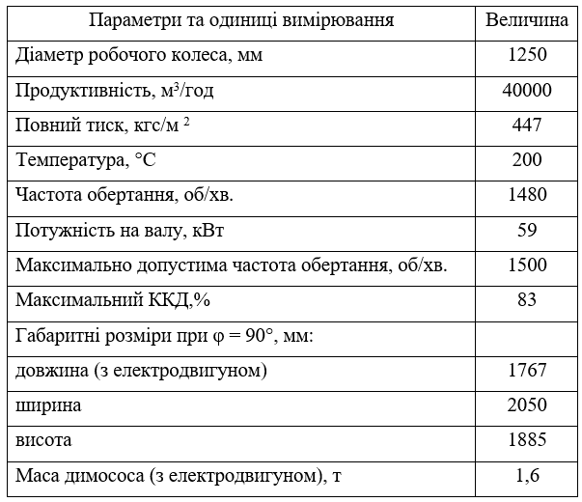

Основні елементи відцентрового димососа: робоче колесо (складається з крильчатки та ступиці), корпус (равлик), воронка, осьова направляюча та постамент. Такі димососи можуть мати лівий або правий напрям обертання. Димосос ДН-12,5 має одностороннє всмоктування. Ходова частина складається з валу, пружини, муфти та підшипників.

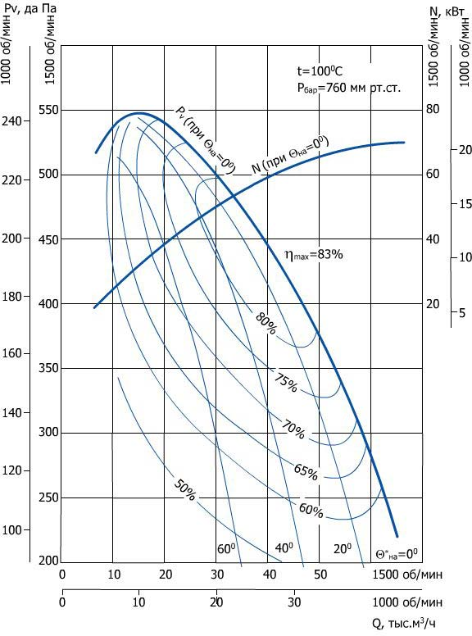

Рисунок 2.1 – Показники аеродинамічної роботи димососа ДН-12,5
Змн.
Арк.
№ докум.
Підпис
Дата
Арк.
36
КНУ.РМ.141.25.479с.10.ЕЧ

2.2 Приводний двигун димососа ДН-12,5 установки очистки газу ФРКДІ-11
Приводний двигун для димососів (вентиляторів) обирають з урахуванням таких параметрів:
- номінальна потужність та швидкість обертання;
- номінальна напруга живлення;
- тип струму;
Змн.
Арк.
№ докум.
Підпис
Дата
Арк.
37
КНУ.РМ.141.25.479с.10.ЕЧ

- природна характеристика;
- можливості та особливості регулювання швидкості в різних режимах;
- характер та тривалість перехідних процесів;
- конструктивне виконання;
- відповідність умовам експлуатації.
Потужність димососа ДН-12,5 обчислюється за відомим виразом:
кВт, (2.1)
де Q – продуктивність вентилятора, м³/с;
H – тиск газу, кгс/м²;
η, η_{п} – ККД димососа та передачі відповідно.
Потужність двигуна вибирається з урахуванням коефіцієнтів за виразом:
кВт (2.2)
де k_{з} = 1,2 – коефіцієнт запасу;
k_{п} =1,1 – коефіцієнт регульованого електропривода.
Використовуючи технічну документацію на димосос ДН-12,5 та дані, отримані за виразом (2.2) встановлюємо приводний двигун (АД з кз ротором) потужністю 90 кВт напругою 380 В (див. табл. 2.2).
Таблиця 2.2 – Технічні характеристики АИР 250М4
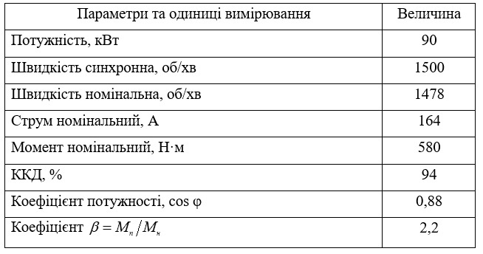
Коефіцієнт  Змн.  Арк.  № докум.  Підпис  Дата  Арк.  38  КНУ.РМ.141.25.479с.10.ЕЧ | 2,3
Коефіцієнт | 7,2
Динамічний момент інерції ротора, кг·м² | 1,20
Маса, кг | 515

2.3 Використання регульованого електроприводу для димососу ДН-12,5
До приводу димососа висувають такі основні вимоги:
- висока здатність працювати при перевантаженнях;
- плавне регулювання подачі повітря;
- висока продуктивність.
У даному випадку обрана система електроприводу ПЧ-АД.
Порівняльні характеристики споживання потужності при різних способах регулювання продуктивності вентиляційних установок показують, що найбільш економним є регулювання за допомогою зміни швидкості обертання приводного двигуна (рис. 2.2). Використання регульованого приводу на вентиляторах (димососах) дозволяє скоротити витрати електроенергії до 40 %.
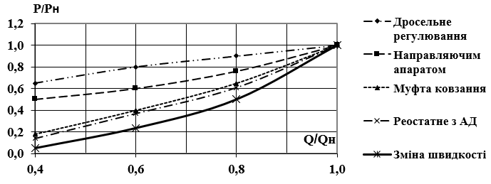

Рисунок 2.2 – Регулювання швидкості в турбомеханізмах

Традиційні способи регулювання швидкості здебільшого вирішують технологічні завдання і майже не враховують енергетичні витрати при транспортуванні повітря або газу.
Змн.
Арк.
№ докум.
Підпис
Дата
Арк.
39
КНУ.РМ.141.25.479с.10.ЕЧ

Впровадження регульованого електроприводу для турбомеханізмів (вентилятори, димососи, насоси, компресори) дозволяє економити електроенергію на 25–60 %.
Крім того, регульований електропривод забезпечує:
- Зменшення витрат на ремонт електромеханічного обладнання;
- Захист механізмів та обладнання від ударних механічних і струмових навантажень;
- Можливість точного регулювання технологічного процесу.
В результаті знижується механічний знос обладнання та витрати на його обслуговування, підвищується надійність і тривалість роботи приводних двигунів завдяки зменшенню кратності пускових струмів і моментів, зниженню зносу підшипників та обмоток, усуненню обмежень на частоту пусків, практично виключенню гідроударів і забезпеченню стабільного тиску в трубопроводах, що мінімізує витрати на їх обслуговування.
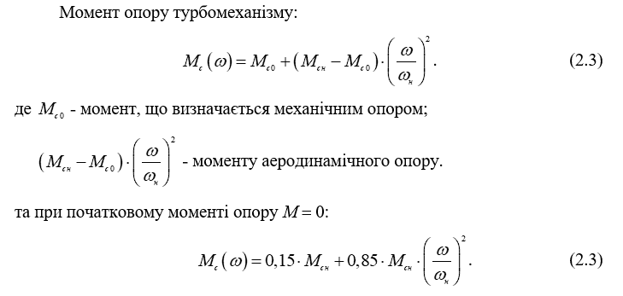Ігнорування технологічних особливостей режиму горіння та відведення димових газів, а також невідповідність технічних характеристик перетворювальної апаратури технологічним вимогам може спричинити нестабільну роботу пальників і аварійні відключення котлів через згасання полум’я або спрацювання захисту за розрідженням.
Змн.
Арк.
№ докум.
Підпис
Дата
Арк.
40
КНУ.РМ.141.25.479с.10.ЕЧ

2.4 Монтаж матричного перетворювача частоти виробництва YASKAWA
2.4.1 Основні переваги матричних перетворювачів частоти та області їх використання
Звичайний ПЧ.
У ПЧ вхідна змінна напруга через випрямляч перетворюється на постійну напругу, яка живить вихідний інверторний міст. Інвертор формує змінний струм для двигуна, причому частота та напруга регулюються системою управління, забезпечуючи необхідну швидкість і момент на валу двигуна.
1) Мостові випрямлячі створюють високий рівень гармонік у мережі і характеризуються низьким коефіцієнтом потужності.
2) Ланка постійного струму потребує великих електролітичних конденсаторів, які займають багато місця та обмежують ресурс приводу, особливо при високих температурах.
3) Енергія подається лише в одному напрямку, тому для гальмування або рекуперації потрібен гальмівний резистор, що призводить до втрат електроенергії у вигляді тепла.
4) Можна використовувати додаткові блоки рекуперації, це значно збільшує вартість, габарити та складність системи, оскільки такі блоки є окремими пристроями зі власним управлінням.
Матричний ПЧ.
У матричного ПЧ принцип роботи простий: трифазне живлення підключається до двигуна через матрицю напівпровідникових двонаправлених перемикачів.
Матричний перетворювач відноситься до групи безпосередніх перетворювачів частоти (НПЧ), що працюють без проміжної ланки постійного струму. Сучасні досягнення в силовій електроніці, зокрема застосування біполярних транзисторів з ізольованим затвором (IGBT) нового покоління, надали НПЧ друге життя. Схема Matrix, запропонована компанією YASKAWA, вирішує практично всі ці проблеми.
Змн.
Арк.
№ докум.
Підпис
Дата
Арк.
41
КНУ.РМ.141.25.479с.10.ЕЧ

Назва «Matrix» походить від організації силової схеми, яка нагадує матричну структуру. Кожен перемикач (рис. 2.3) складається з двох IGBT, а всього в силовій схемі перетворювача використовується 18 IGBT. Ключі підключені таким чином, що енергія може як подаватися на двигун, так і повертатися назад у мережу під час гальмування та рекуперації (на рис. 2.3 червоним показано позитивний напрям струму, синім - негативний).
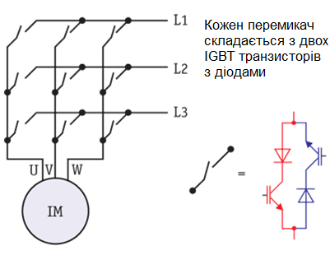
Рисунок 2.3 – Структура МПЧ

Основними перевагами матричних перетворювачів частоти (МПЧ) є:
- Можливість рекуперації енергії без застосування додаткових пристроїв, що забезпечує підвищену енергоефективність системи електроприводу.
- Працездатність у режимах високих напруг і струмів, що особливо важливо для потужних електроприводів середньої напруги, де потрібна стабільна робота при значних енергетичних навантаженнях.
- Покращені динамічні характеристики, зокрема висока швидкодія системи у відповідь на стрибки напруги чи короткочасні ударні навантаження, що підвищує надійність роботи електроприводу.
Змн.
Арк.
№ докум.
Підпис
Дата
Арк.
42
КНУ.РМ.141.25.479с.10.ЕЧ

- Високі енергетичні показники: коефіцієнт корисної дії досягає 98 %, а коефіцієнт потужності становить близько 0,95. При цьому останній не залежить від швидкості обертання двигуна, що забезпечує стабільну ефективність у всьому діапазоні робочих режимів. Таким чином, навіть без реалізації режиму рекуперації матричні перетворювачі частоти забезпечують вищу економічну доцільність і енергозбереження порівняно з традиційними системами перетворення частоти.
5. Значне зменшення вхідних гармонічних спотворень. На відміну від традиційних перетворювачів частоти, де у випрямлячі виникають два характерні піки струму в кожній фазі, що створюють гармонічні спотворення до 80 %, у матричних перетворювачах струм має майже синусоїдальну форму. Під час роботи під навантаженням фаза струму практично збігається з фазою напруги, а при рекуперації енергії зсувається на 180°, зберігаючи синусоїдальний характер. У результаті рівень гармонічних спотворень знижується до приблизно 8 %, що суттєво покращує якість електроенергії.
6. Покращення якості вихідного сигналу. У звичайних перетворювачах частоти інвертор формує змінну напругу за принципом широтно-імпульсної модуляції, що призводить до появи високочастотних складових, шкідливих як для двигуна, так і для інших споживачів електроенергії. У матричних перетворювачах формується безпосередньо синусоїдальна напруга, що забезпечує високу чистоту вихідного сигналу. Це підвищує термін служби електродвигуна, зменшує електромагнітні завади та дозволяє збільшувати відстань між перетворювачем і двигуном без необхідності використання додаткових фільтрів.
Сфери застосування МПЧ серед яких системи, що потребують швидкого реагування на зміну навантаження або завдання (вентилятори печей, димососи, дозувальні установки, тощо).
Огляд властивостей таких перетворювачів можна представити у вигляді порівняльної таблиці властивостей (див. табл. 2.3).
Змн.
Арк.
№ докум.
Підпис
Дата
Арк.
43
КНУ.РМ.141.25.479с.10.ЕЧ

Таблиця 2.3 - Порівняння властивостей перетворювачів частоти
Характеристика | Звичайний перетворювач частоти (ПЧ) | Матричний перетворювач частоти (МПЧ)
Тип схеми | З проміжною ланкою постійного струму (випрямляч + конденсатор + інвертор) | Безпосередній зв'язок, без проміжної ланки постійного струму
Форма вихідної напруги | Частково «різана» синусоїда, наявність гармонік | Більш чистий синусоїдальний сигнал, низький рівень гармонік
Діапазон регулювання частоти | Обмежений; не вище частоти живильної мережі | Широкий, можливість перевищувати частоту мережі
Коефіцієнт потужності | Низький через діодний міст | Високий, можливе покращене управління енергією
Конденсатори | Великі електролітичні конденсатори, що зношуються | Не потребує громіздких конденсаторів
Режим гальмування / рекуперації | Вимагає гальмівного резистора, енергія витрачається в тепло | Підтримується двонаправлене енергопередавання, можливе повернення енергії в мережу
Складність системи | Простий інвертор, але додаткові блоки рекуперації ускладнюють | Вбудована матрична схема забезпечує всі режими роботи без додаткових пристроїв
Кількість силових ключів  Змн.  Арк.  № докум.  Підпис  Дата  Арк.  44  КНУ.РМ.141.25.479с.10.ЕЧ | Менше, звичайні IGBT у інверторному мосту | Більше (наприклад, 18 IGBT у схемі YASKAWA Matrix)
Точність регулювання напруги та частоти | Середня, залежить від контуру управління | Висока, завдяки узгодженій роботі матричних ключів
Ресурс та надійність | Конденсатори обмежують термін служби | Висока, відсутність великих електролітичних конденсаторів та оптимальна схема ключів

2.4.2 Вибір МПЧ
Вихідні дані для вибору МПЧ зведено у табл. 2.4.
Таблиця 2.4 – Умови вибору МПЧ YASKAWA CIMR-AC4A0208AAA
Умова / характеристика | Вирах | Величина
Навантаження вентиляторного типу
Регулювання | = var; f₁= var
Динамічний момент навантаження, Н·м |  | 74,3
Повна споживана потужність, кВА |  | 98
Номінальний струм ПЧ, А |  | 168
Умова по струму
Умова по напрузі
МПЧ | YASKAWA CIMR-AC4A0208AAA
Значення параметрів МПЧ YASKAWA CIMR-AC4A0208AAA наведені в табл. 2.5.
Змн.
Арк.
№ докум.
Підпис
Дата
Арк.
45
КНУ.РМ.141.25.479с.10.ЕЧ

Таблиця 2.5 – Характеристики перетворювача YASKAWA CIMR-AC4A0208AAA
Параметри | Значення
Номінальна потужність, кВт | 110
Номінальний струм, А | 208
Номінальна напруга, В | 380
Перевантаження, % | 150/1 хв.
Вихідна частота, Гц | 0,01…400
Точність підтримки швидкості | +/- 0,2 (Open Loop Current Vector)  +/- 0,02 (Flux vector control)
Максимальна перевантажувальна здатність, % | 200
Час розгону / гальмування, с | 0,01…6000

Загальні технічні характеристики матричного перетворювача частоти CIMR-AC4A0208AAA:
Матричний перетворювач частоти CIMR-AC4A0208AAA має розширений набір функцій, що забезпечують ефективне, надійне та енергоощадне керування електроприводом. До ключових характеристик пристрою належать:
- функція автоматичного перезапуску після виникнення помилки, що підвищує безперервність роботи;
- енергозберігаючий режим, який оптимізує споживання електроенергії відповідно до навантаження;
- можливість обмеження вихідної частоти для запобігання роботі двигуна за межами допустимих швидкостей;
- режим обходу резонансних частот з метою усунення небажаних механічних коливань;
- чотири налаштовувані часи розгону та гальмування, що дозволяють адаптувати динаміку приводу під робочі умови;
Змн.
Арк.
№ докум.
Підпис
Дата
Арк.
46
КНУ.РМ.141.25.479с.10.ЕЧ

- сімнадцять фіксованих команд швидкості для гнучкого вибору режимів обертання;
- функція оптимізації моменту, спрямована на покращення динамічних характеристик;
- компенсація ковзання для стабілізації швидкості при зміні навантаження;
- дискретне керування вентилятором охолодження, що зменшує енергоспоживання та рівень шуму;
- системи контролю перевантаження та відсутності навантаження, які попереджають аварійні ситуації;
- автоматичний перезапуск після відновлення живлення;
- вбудований ПІД-регулятор для точного підтримання заданих параметрів процесу.

2.5 Розробка моделі системи електроприводу димососа установки очистки газу ФРКДІ-11

2.5.1 Запуск димососа від електричної мережі живлення
За розрахованими даними розробимо та побудуємо модель системи електроприводу димососа, використовуючи наступні елементи:
джерело електричної енергії напругою 380 В | 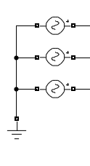
АД  Змн.  Арк.  № докум.  Підпис  Дата  Арк.  47  КНУ.РМ.141.25.479с.10.ЕЧ | 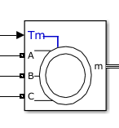
ПЧ | 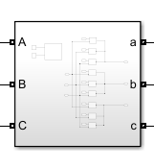
навантаження для димососа | 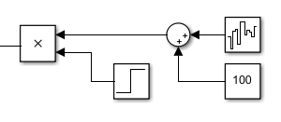
вимірювальний прилад (ватметр трифазний) | 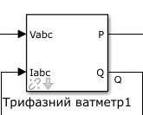
система силових ключів  Змн.  Арк.  № докум.  Підпис  Дата  Арк.  48  КНУ.РМ.141.25.479с.10.ЕЧ | 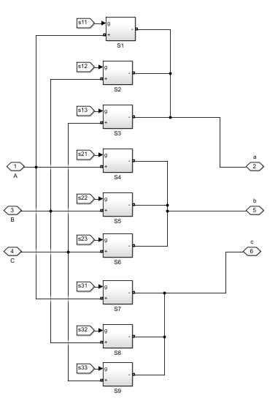
управління системою силових ключів | 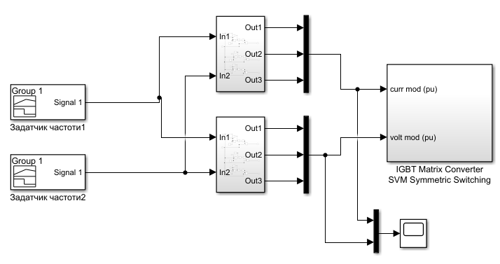
Імітаційна модель для дослідження функціонування димососа установки очистки газу у програмі Matlab/Simulink на рис. 2.4.
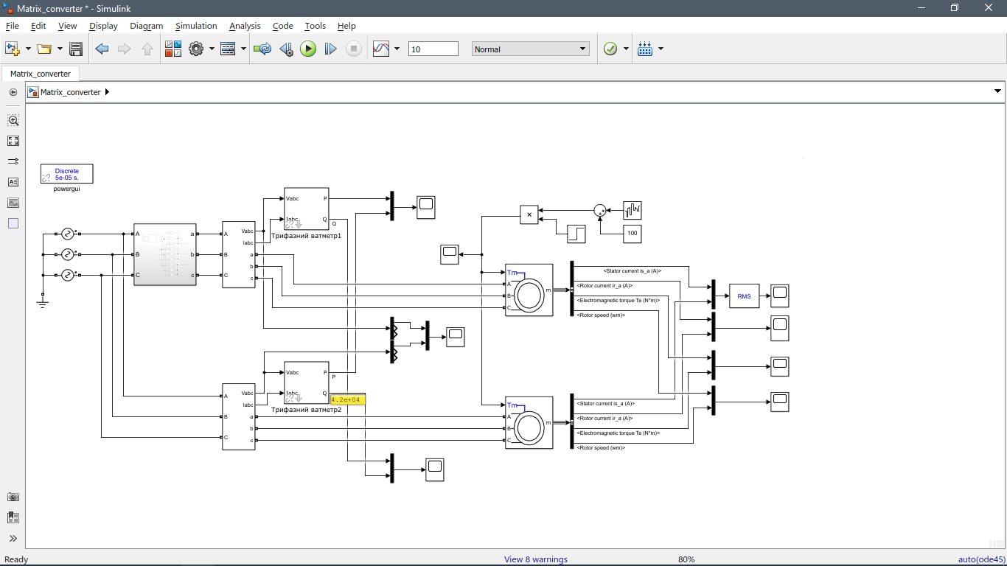
Рисунок 2.4 – Імітаційна модель (Matlab/Simulink) функціонування димососа установки очистки газу
Сама модель складається з двох АД: один живиться від матричного перетворювача частоти, а інший – безпосередньо від мережі живлення. Така побудова моделі дозволяє наочно продемонструвати відмінності в роботі електродвигуна при живленні від мережі та від матричного ПЧ. Параметри обох двигунів є однаковими та задаються у вікні вводу параметрів АД (рис. 2.5).
Змн.
Арк.
№ докум.
Підпис
Дата
Арк.
49
КНУ.РМ.141.25.479с.10.ЕЧ

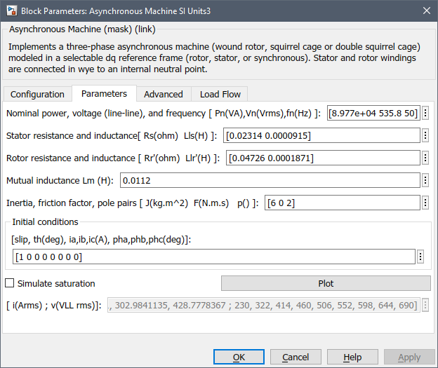
Рисунок 2.5 – Завдання параметрів приводного АД

2.5.2 Процес запуска димососа ДН-12,5 при закритій заслінці та подальше розпалювання
Моделюється робота димососа під час розпалювання:
1) спочатку запуск здійснюється з закритою заслінкою,
2) потім змінюється навантаження,
3) циклічно змінюється коливання надлишкового тиску та розрідження. Результати моделювання наведені на рис. 2.6–2.10. Характеристика зеленого кольору відповідає режиму роботи з матричним перетворювачем частоти, характеристика червоного кольору — режиму роботи при живленні від мережі.
Змн.
Арк.
№ докум.
Підпис
Дата
Арк.
50
КНУ.РМ.141.25.479с.10.ЕЧ

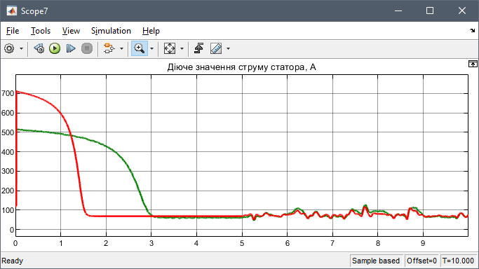
Рисунок 2.6 – Струми в обмотках статорів
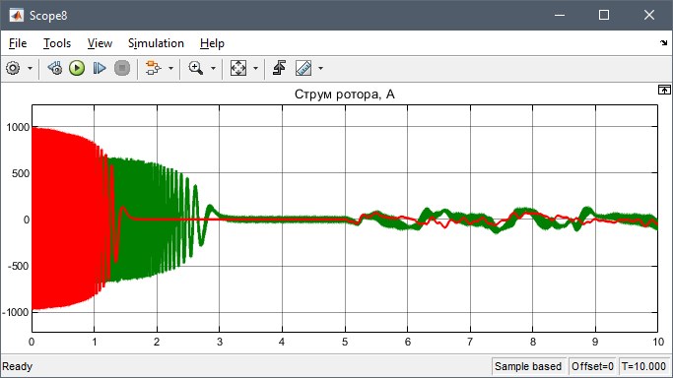
Рисунок 2.7 – Струми в обмотках роторів

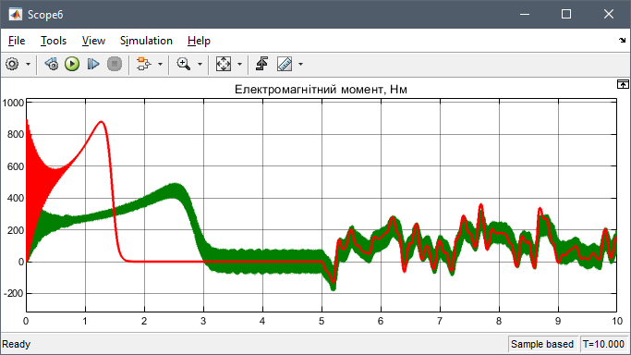

Рисунок 2.8 – Електромагнітні моменти двигунів
Змн.
Арк.
№ докум.
Підпис
Дата
Арк.
51
КНУ.РМ.141.25.479с.10.ЕЧ

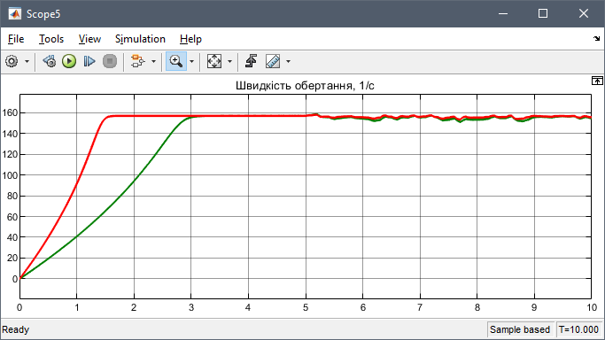

Рисунок 2.9 – Частоти обертання роторів двигунів

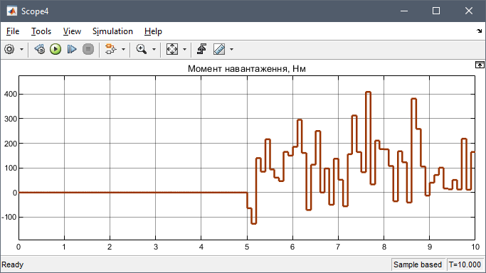
Рисунок 2.10 – Завдання моменту навантаження димососа ДН-12,5
Змн.
Арк.
№ докум.
Підпис
Дата
Арк.
52
КНУ.РМ.141.25.479с.10.ЕЧ

2.5.3 Процес запуска димососа ДН-12,5 з відкритою заслінкою
Моделюється робота димососа під час запуску з відкритою заслінкою, що відповідає стандартному режиму функціонування агрегату на розрідження. Отримані результати моделювання подано на рис. 2.11–2.15.
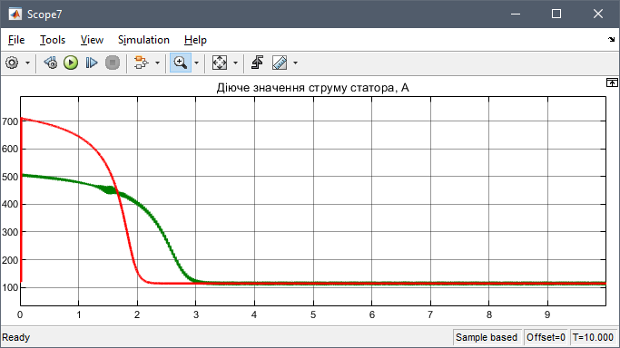
Рисунок 2.11 – Струми в обмотках статорів

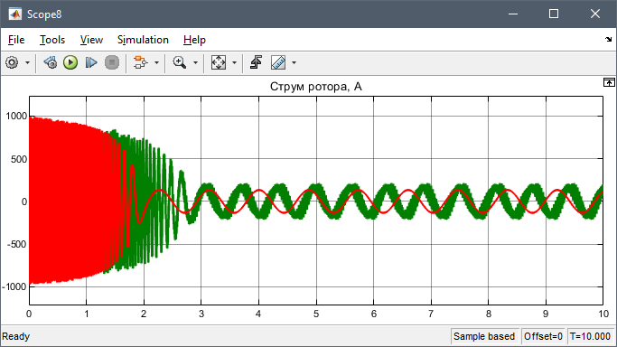
Рисунок 2.12 – Струми в обмотках роторів
Змн.
Арк.
№ докум.
Підпис
Дата
Арк.
53
КНУ.РМ.141.25.479с.10.ЕЧ

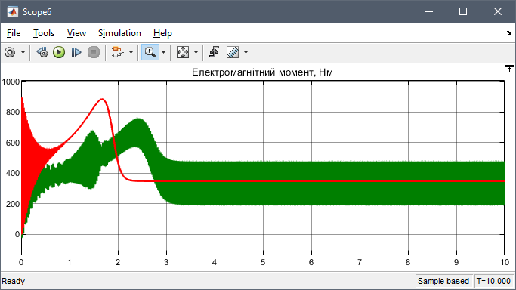

Рисунок 2.13 – Електромагнітні моменти двигунів

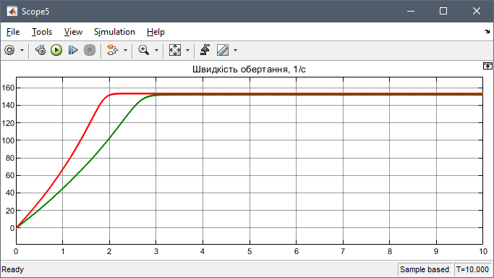

Рисунок 2.14 – Частоти обертання роторів двигунів
Змн.
Арк.
№ докум.
Підпис
Дата
Арк.
54
КНУ.РМ.141.25.479с.10.ЕЧ

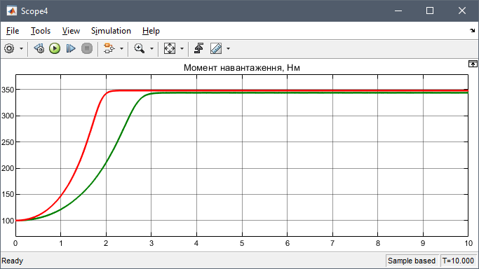

Рисунок 2.15 – Завдання моментів навантаження димососа ДН-12,5

Моделювання в Matlab/Simulink системи на основі матричного перетворювача частоти для керування димососом ДН-12,5 та аналіз отриманих графіків показав суттєве покращення характеристик перехідних процесів.
Змн.
Арк.
№ докум.
Підпис
Дата
Арк.
55
КНУ.РМ.141.25.479с.10.ЕЧ

2.6 Висновки до експериментальної частини роботи
- Проведено дослідження роботи димососа ДН-12,5 у двох режимах живлення - від мережі та з використанням матричного перетворювача частоти (МПЧ) - в середовищі Matlab/Simulink. Моделювання охоплювало запуск димососа як із закритою засувкою, так і з відкритою, що відповідає типовим робочим режимам на розрідження.
- Використання матричного ПЧ при запуску димососа із закритою засувкою забезпечує зменшення пускового струму статора до ~500 А порівняно з >700 А при живленні від мережі. Амплітудні значення струму ротора знижуються більш ніж на 25%, а стрибки електромагнітного моменту під час пуску та розгону скорочуються в 2–3 рази (максимум 500 Нм проти 900 Нм). Час розгону збільшується з 1,5 с до 3,0 с, а характер розгону стає плавним, без різких коливань.
- При запуску з відкритою засувкою пусковий струм статора з МПЧ також складає ~500 А проти >700 А при роботі від мережі, амплітудні значення струму ротора знижуються з 1000 А до 750 А. Стрибки електромагнітного моменту зменшуються з 900 Нм до 750 Нм, а з третьої секунди розгону мають незначний коливальний характер. Час розгону збільшується з 2,0 с до 3,0 с і характеризується плавністю.
- Використання матричного ПЧ забезпечує стабільну форму миттєвої напруги та не погіршує роботу електричної мережі.
- Перехід на регульований привід з МПЧ дозволяє впливає на електромагнітний момент, сприяючи більш плавному розгону та покращенню виконання параметрів технологічного процесу на підприємстві.
- Застосування матричних ПЧ в електроприводах димососів підтверджує перспективність цієї технології для підвищення надійності, енергетичної ефективності та безпечності експлуатації приводів.
Змн.
Арк.
№ докум.
Підпис
Дата
Арк.
56
КНУ.РМ.141.25.479с.10.ЕЧ

Загальні висновки
Змн.
Арк.
№ докум.
Підпис
Дата
Арк.
57
КНУ.РМ.141.25.479с.10.В

Розроб.
Сторчевий О.

Перевір.
Барановська М

Реценз.

Н. Контр.
Титюк В.К.
Затверд.
Толмачов С.Т.

ВИСНОВКИ
Літ.
Аркушів
2
ЕМ гр. ЕМО-24м

У магістерській роботі проведено комплексне дослідження виробничо-технологічної структури сталефасоноливарного цеху №2 ТОВ КЗМО, а також аналіз роботи димососа ДН-12,5 у двох режимах живлення – від мережі та з використанням матричного перетворювача частоти.
Отримані результати дозволили сформувати такі узагальнені висновки:
- Виробнича структура та технології лиття
На основі аналізу встановлено, що сталефасоноливарний цех №2 є сучасним високотехнологічним комплексом, здатним виготовляти виливки з високими вимогами до точності та якості. Використання технологій ЛГМ та ХТС забезпечує можливість отримання виливків складної конфігурації з якісною поверхнею, що відповідає сучасним стандартам литейної промисловості. Технологічні процеси структуровані раціонально, а їх реалізація сприяє високому рівню продуктивності.
- Організація плавильного та термічного виробництва
Доведено, що оснащення цеху дуговими сталеплавильними печами ДС-6Н1 та ДС-12-Н2 дає можливість виконувати повний цикл термічної обробки на власній виробничій базі. Така організація виробництва зменшує залежність від зовнішніх підрядників і підвищує гнучкість та економічну ефективність підприємства.
- Екологічна складова виробництва
Установлено, що робота газоочисної установки ФРКДІ-11 №1 забезпечує ефективне вилучення твердих частинок із технологічних газів, що відповідає сучасним нормам екологічної безпеки та сприяє зниженню шкідливого впливу виробництва на довкілля. Установка потребує лише незначної модернізації для підвищення стабільності та енергоефективності роботи.

- Моделювання роботи димососа ДН-12,5
Змн.
Арк.
№ докум.
Підпис
Дата
Арк.
58
КНУ.РМ.141.25.479с.10.В

Комп’ютерне моделювання роботи димососа в середовищі Matlab/Simulink показало суттєві переваги застосування матричного перетворювача частоти порівняно з живленням двигуна від мережі. У всіх досліджених режимах зафіксовано значне зменшення пускових струмів, зниження амплітуд струмів ротора та скорочення стрибків електромагнітного моменту.
- Підвищення енергетичної та динамічної ефективності приводу
Використання МПЧ забезпечує плавний розгін димососа, зменшує механічні навантаження, покращує динамічні характеристики приводу та не погіршує параметри електричної мережі. Це підтверджує доцільність переходу до регульованого електроприводу на основі матричних ПЧ з метою підвищення надійності та ефективності технологічних процесів.
- Перспективні напрямки модернізації
Результати дослідження показують, що впровадження матричних перетворювачів частоти в системах електроприводу димососів є технічно й економічно обґрунтованим рішенням. Такий підхід сприяє зменшенню енергоспоживання, підвищенню ресурсу електромеханічного обладнання та оптимізації технологічних процесів сталефасоноливарного виробництва.
Загалом, отримані результати підтвердили, що виробничо-технологічна база сталефасоноливарного цеху №2 ТОВ КЗМО відповідає сучасним вимогам литейного виробництва, а застосування матричних перетворювачів частоти в електроприводах димососів є перспективним шляхом модернізації та підвищення ефективності підприємства.

Список джерел
Змн.
Арк.
№ докум.
Підпис
Дата
Арк.
59
КНУ.РМ.141.25.479с.10.СД

Розроб.
Сторчевий О.

Перевір.
Барановська М

Реценз.

Н. Контр.
Титюк В.К.

Затверд.
Толмачов С.Т.

СПИСОК ДЖЕРЕЛ
Літ.
Аркушів
2
ЕМ гр. ЕМО-24м

1. Холоменюк М.В., Коміссаров Ю.О. Водовідливні та вентиляторні установки: методичні рекомендації до розрахунку головної вентиляторної установки шахти. Дніпро : НТУ «Дніпровська політехніка», 2020. 44 с. [Електронний ресурс].
https://tst.nmu.org.ua/ua/Navchan/RozrahGolovVentilyatUstanMetodRekom-184.pdf?utm_source=chatgpt.com
2. Шевчук С.П., Попович О.М. Насосні, вентиляторні та пневматичні установки: підручник. К.: НТУУ «КПІ», 2010. 308 с. [Електронний ресурс]. https://pdf.lib.vntu.edu.ua/books/2019/Shevchuk_2010_308.pdf?utm_source=chatgpt.com
3. Водовідливні та вентиляторні установки: Методичні рекомендації / М. В. Холоменюк, Ю. О. Коміссаров. - Дніпро : НТУ «Дніпровська політехніка», 2020. 44 с.
4. Fans and Ventilation: A Practical Guide / William Cory. - Amsterdam : Elsevier / Butterworth-Heinemann, 2007.
5. Industrial Ventilation: Engineering Principles / Robert J. Heinsohn. - Hoboken, NJ : Wiley, 1991
6. Джеджула, В. В. Енергоефективність систем вентиляції: критерії оцінювання та фактори впливу [Текст] / В. В. Джеджула // Сучасні технології, матеріали і конструкції в будівництві. – 2016. – № 1. – С. 110-113.
7. Коновальчук І.І., Ничеглод В.В. Вплив систем частотного керування на енергоефективність промислових вентиляторів / І.І. Коновальчук, В.В. Ничеглод // Матеріали IV Міжн. наук.-практ. Інтернет-конф., м. Київ, 20 квіт. 2025 року. – Київ : КНУТД, 2025. – С. 29-31.

8. Тишевич Б. Л., Орлов М. В. Особливості використання матричних перетворювачів частоти в електроприводах з синхронними двигунами / Б. Л. Тишевич, М. В. Орлов // Вісник Національного технічного університету України "Київський політехнічний інститут". Серія : Гірництво. - 2016. - Вип. 30. - С. 130-136. Режим доступу:
Змн.
Арк.
№ докум.
Підпис
Дата
Арк.
60
КНУ.РМ.141.25.479с.10.СД

http://nbuv.gov.ua/UJRN/VKPI_gir_2016_30_19
9. Romberger J. Variable Frequency Drive Evaluation Protocol. Washington, D.C.: U.S. Department of Energy – National Renewable Energy Laboratory (NREL), 2017. [Електронний ресурс].
10. Rodríguez, J., Rivera, M., Kolar, J. W., Wheeler, P. W. A Review of Control and Modulation Methods for Matrix Converters. IEEE Transactions on Industrial Electronics, Vol. 59, No. 1, 2012, pp. 58-70. [Електронний ресурс]. PDF: «Review_of_Control_and_Modulation.pdf». ams-publications.ee.ethz.ch
11. Ali, M., et al. Topologies, Control, Applications, and Future Prospects of Matrix Converters. International Journal (open access), 2023. [Електронний ресурс]. PDF: «Topologies, Control, Applications, and Future Prospects» Semantic Scholar
12. “Matrix Converter: A Technology Review” (Venturini / Alesina та інші). [Електронний ресурс]. PDF: «Matrix converter: A technology review» ResearchGate
13. “Modeling, Simulation and Analysis of Matrix Converter.” [Електронний ресурс]. PDF: «Modeling, Simulation and Analysis of Matrix Converter» ijmo.org
14. “Matrix Converter Control System.” [Електрон ресурс]. PDF: «Matrix Converter Control System» ResearchGate
15. Goodwin, G. C. et al. A novel control strategy for Matrix Converters based on Transient Power Balance. (ScienceDirect). [Електронний ресурс]. Науковий журнал

